UNIDAD ADMINISTRATIVA ESPECIAL DE REHABILITACIÓN Y MANTENIMIENTO VIAL
ANEXO A ESTUDIOS DEL SECTOR IMPLEMENTACION DEL DECRETO 680 del 2021

En cumplimiento del artículo 2.2.1.2.4.2.18 y siguientes del Decreto 1082 de 2015, modificados por el Decreto 680 de 2021, y de la Resolución 304 de 2021 expedida por Colombia Compra Eficiente, se procede a hacer el análisis respectivo de los ítems relevantes para el proceso cuyo objeto tiene como nombre “8081-8055-013 PRESTAR EL SERVICIO DE MANTENIMIENTO PARA MAQUINARIA Y EQUIPO MENOR A CARGO DE LA UAERMV, A MONTO AGOTABLE”

En adelante, se muestra el paso a paso realizado en la identificación de los ítems relevantes según el documento anexo a los estudios del sector (tabulación) en donde se estima presupuesto oficial según las cotizaciones recibidas para el presente proceso:

Aplicando las reglas para determinar los bienes nacionales relevantes acorde a la resolución 304 de 2021 expedida por Colombia Compra Eficiente:

Paso 1 y 2: se procede a calcular el valor parcial de los bienes a adquirir mediante la multiplicación del valor unitario de cada uno por la cantidad requerida, para los ítems del proceso.

Pasos 3,4 y 5:

- Se calcula el valor parcial de los bienes y se estima el porcentaje de participación respecto al valor total de los costos directos.
- Se determina el porcentaje de participación de cada bien en el presupuesto y se define un porcentaje acumulado al ordenar los valores parciales de mayor a menor.
- Se identifican los bienes que se encuentran dentro del porcentaje acumulado cerca del 80% y con ellos realizó la estimación de porcentaje de participación de los bienes seleccionados y se estiman como bienes relevantes.

Paso 8 y 9

- Se realiza la verificación de los diez (10) bienes relevantes que se encuentran por encima del promedio.

DIEZ ITEMS CON MAYOR % DE PARTICIPACIÓN
DESCRIPCIÓN | UND | Cant. | PRECIO UNITARIO MÁXIMO A PAGAR POR LA UMV | VALOR PARCIAL | % PARTIC | % ACUMULADO
PAVIMENTADORA VOGELE - 4-PVV KIT DE CADENA TRANSPORTADORA DE MATERIAL | UND | 1 | $ 23.113.845 | $ 23.113.845 | 0,03 | 0,03
SELLADORA GRIETAS CRAFCO SELLADORA GRIETAS -4-SCS SH60 MELTER SERVICIO TECNICO ESPECIALIZADO EN PINTURA GENERAL DE CHASIS, CALDERA SOPORTES Y ACCESORIOS INTERNOS- EXTERNOS | UND | 1 | $ 13.691.794 | $ 13.691.794 | 0,02 | 0,05
SELLADORA GRIETAS CRAFCO SELLADORA GRIETAS -4-SCS QUEMADOR BECJET AFG 1/7HP 3450RPM | UND | 1 | $ 12.749.096 | $ 12.749.096 | 0,02 | 0,06
RETROEXCAVADORA ORUGAS CASE - 4-REC REPARACION GENERAL DE BALDE | UND | 1 | $ 12.440.196 | $ 12.440.196 | 0,02 | 0,08
VIBRO COMPACTADOR WOLF PAC STONE - 4-VWP BOMBA HIDRAULICA | UND | 1 | $ 11.371.957 | $ 11.371.957 | 0,01 | 0,09
PERFILADORA DE ASFALTO CATERPILLAR-4-PBC BANDA TRANSPORTADORA REF 2753276 | UND | 1 | $ 10.792.082 | $ 10.792.082 | 0,01 | 0,11
PAVIMENTADORA BARBER GREEN - 4-PVB BOMBA CONTROL DE DIRECCION | UND | 1 | $ 9.088.437 | $ 9.088.437 | 0,01 | 0,12
BULLDOZER FIAT ALLIS - 4-BFA HOJA PRINCIPAL CUCHARON ANTIDESGASTE | UND | 1 | $ 8.700.990 | $ 8.700.990 | 0,01 | 0,13
BULLDOZER FIAT ALLIS - 4-BFA HOJA PORTERIOR CUCHARON ANTIDESGASTE | UND | 1 | $ 8.062.765 | $ 8.062.765 | 0,01 | 0,14
MINI CARGADOR NEW HOLLAND - 4-MNL BOMBA HIDRAULICA | UND | 1 | $ 7.542.356 | $ 7.542.356 | 0,01 | 0,15

- b. Se procede a realizar la verificación por descripción del producto del bien relevante identificado, en la página de la Ventanilla Única de Comercio Exterior, módulo CONSULTA DEL REGISTRO DE PRODUCTORES Y BIENES NACIONALES a través del link: https://www.vuce.gov.co/servicios/registro-de-productores-y-bienes-nacionales ; tal y como lo indica el decreto 680 de 2021, obteniendo los siguientes resultados:

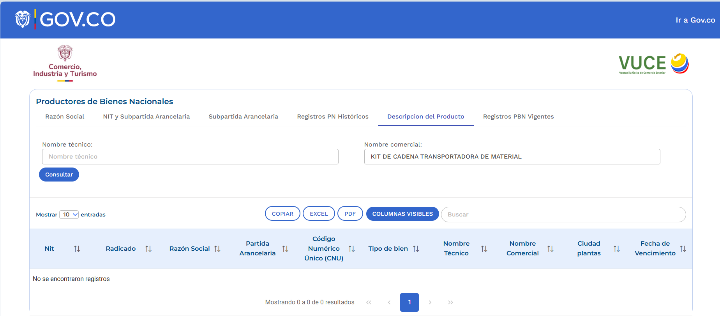
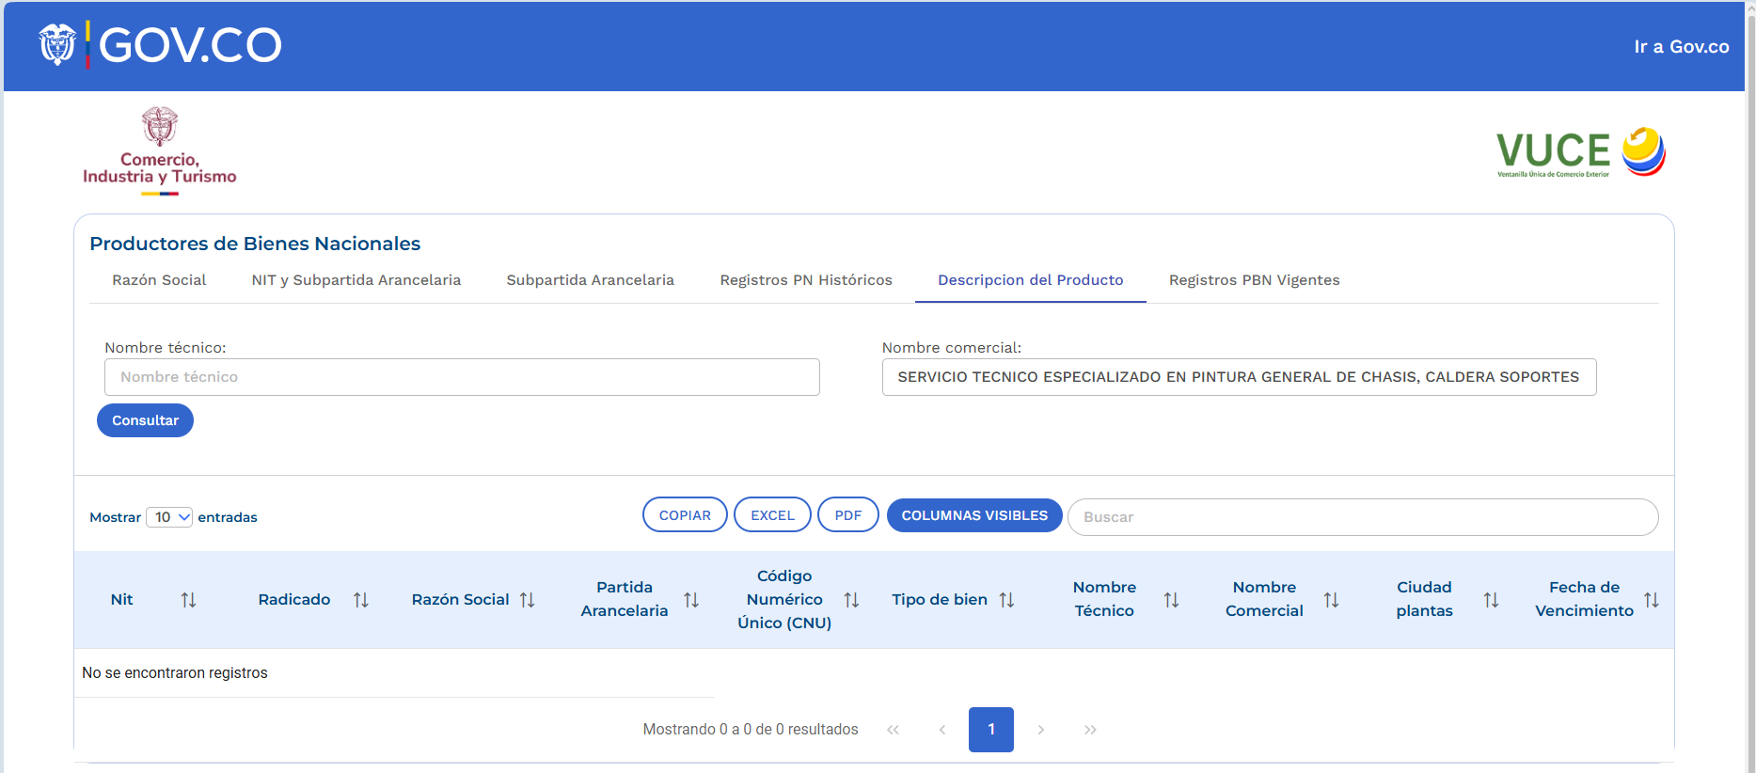
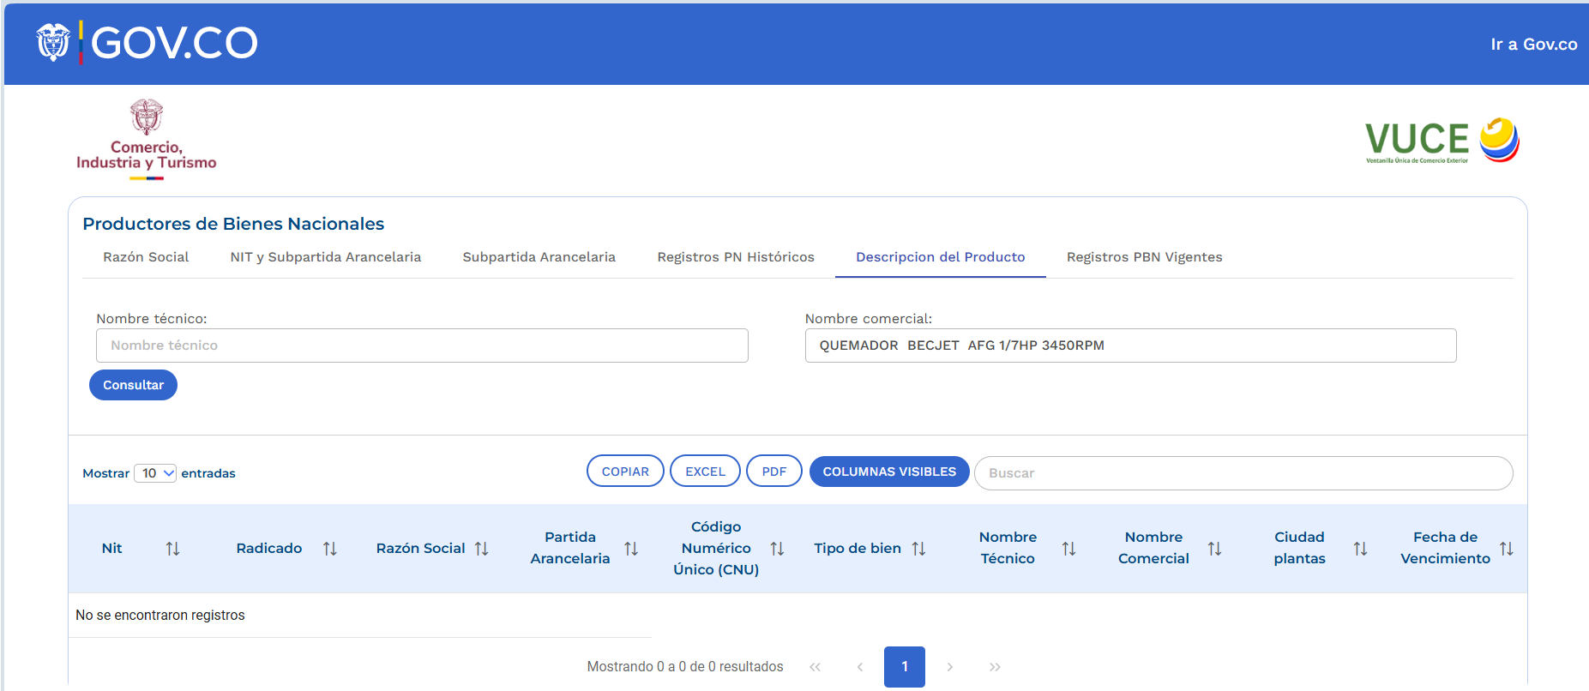
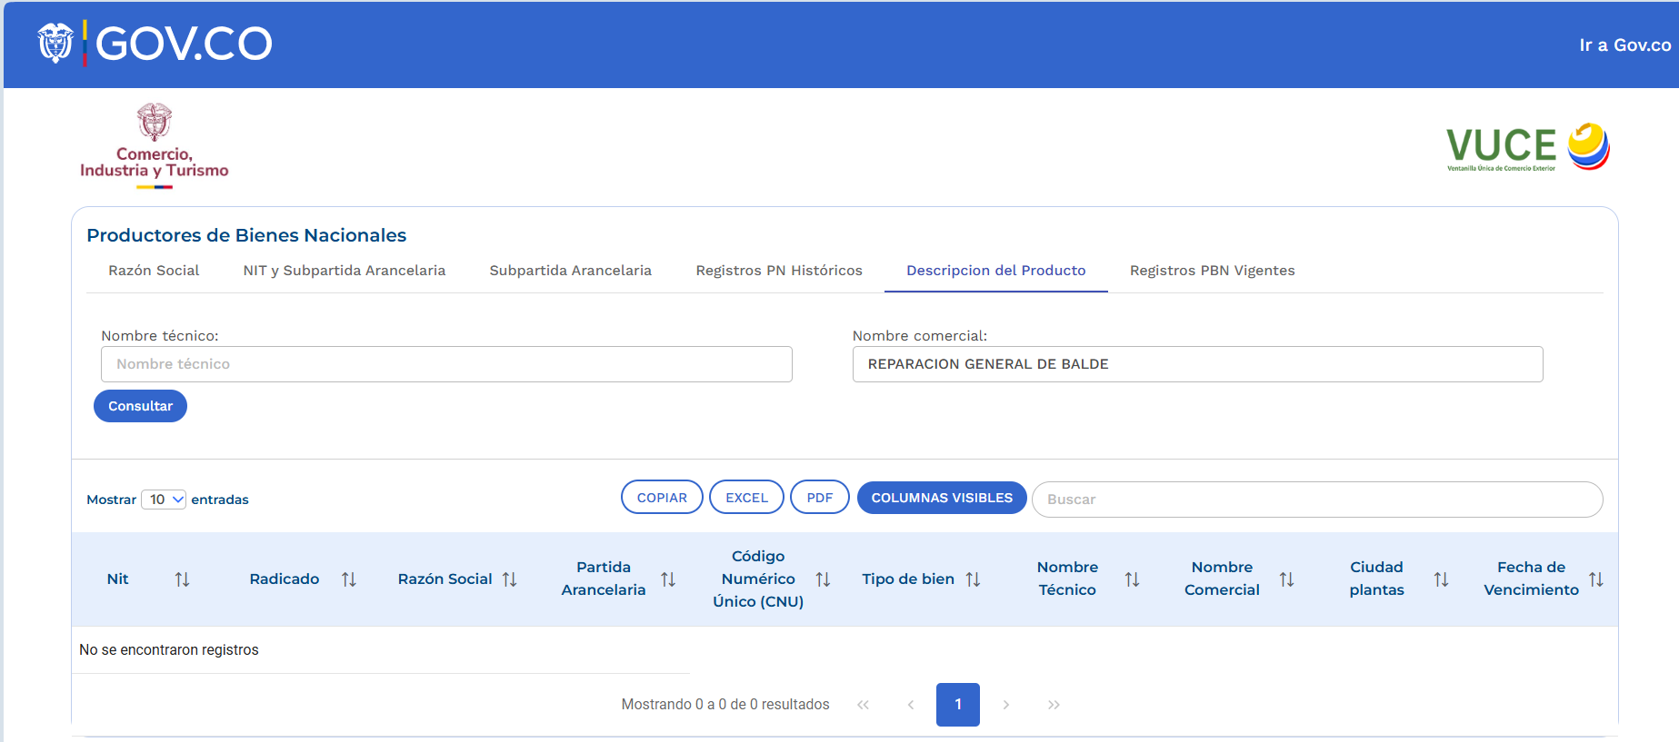
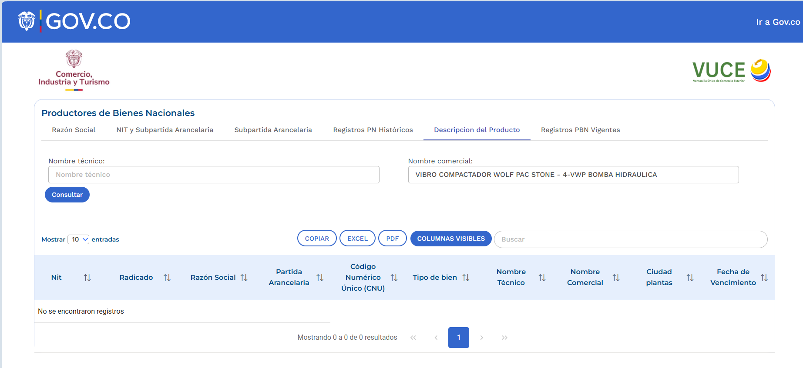
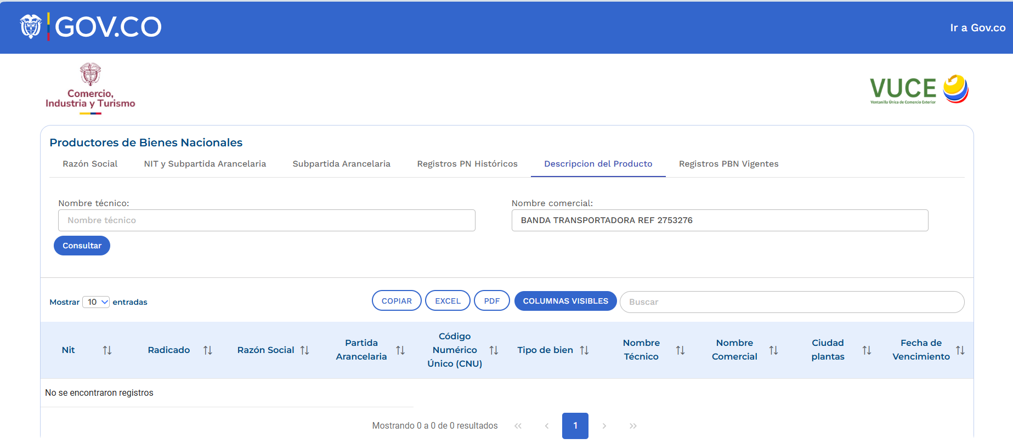
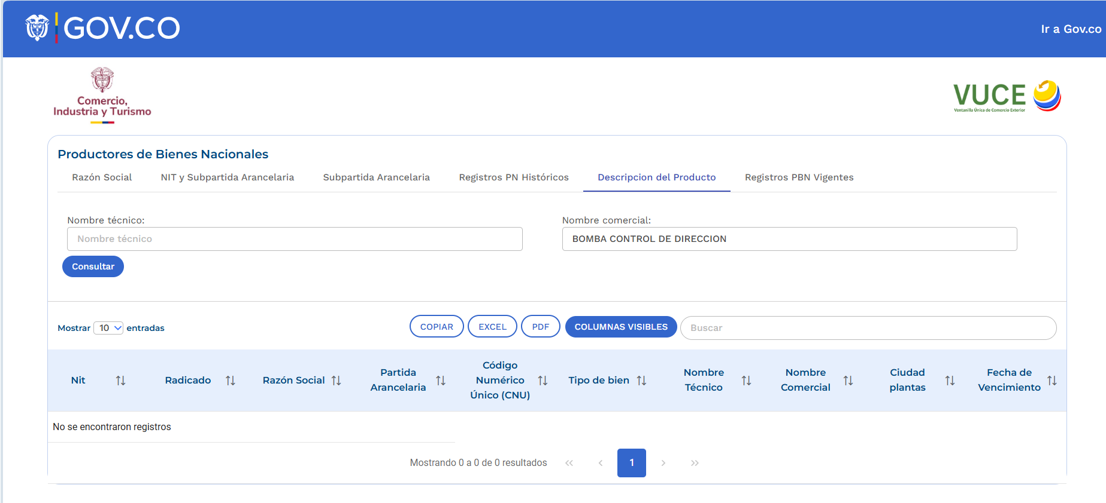
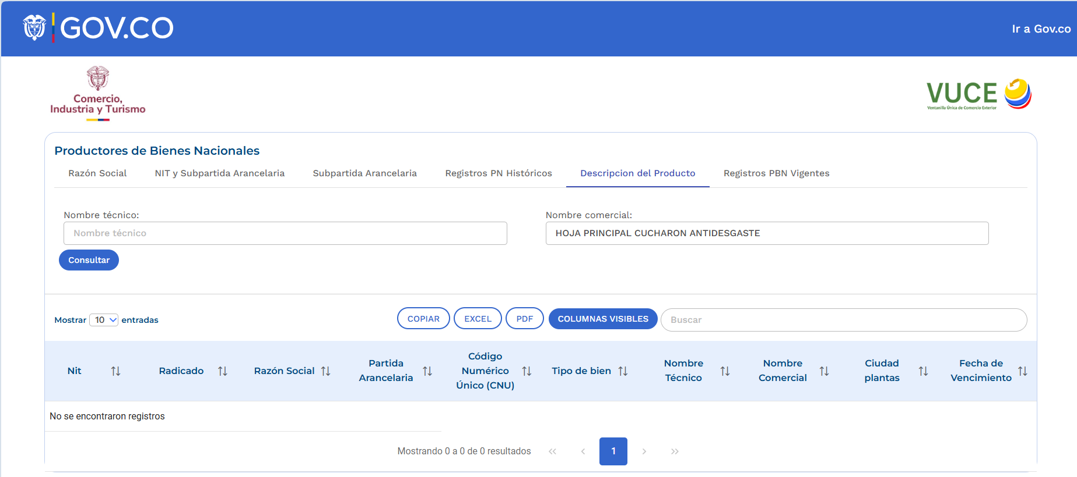
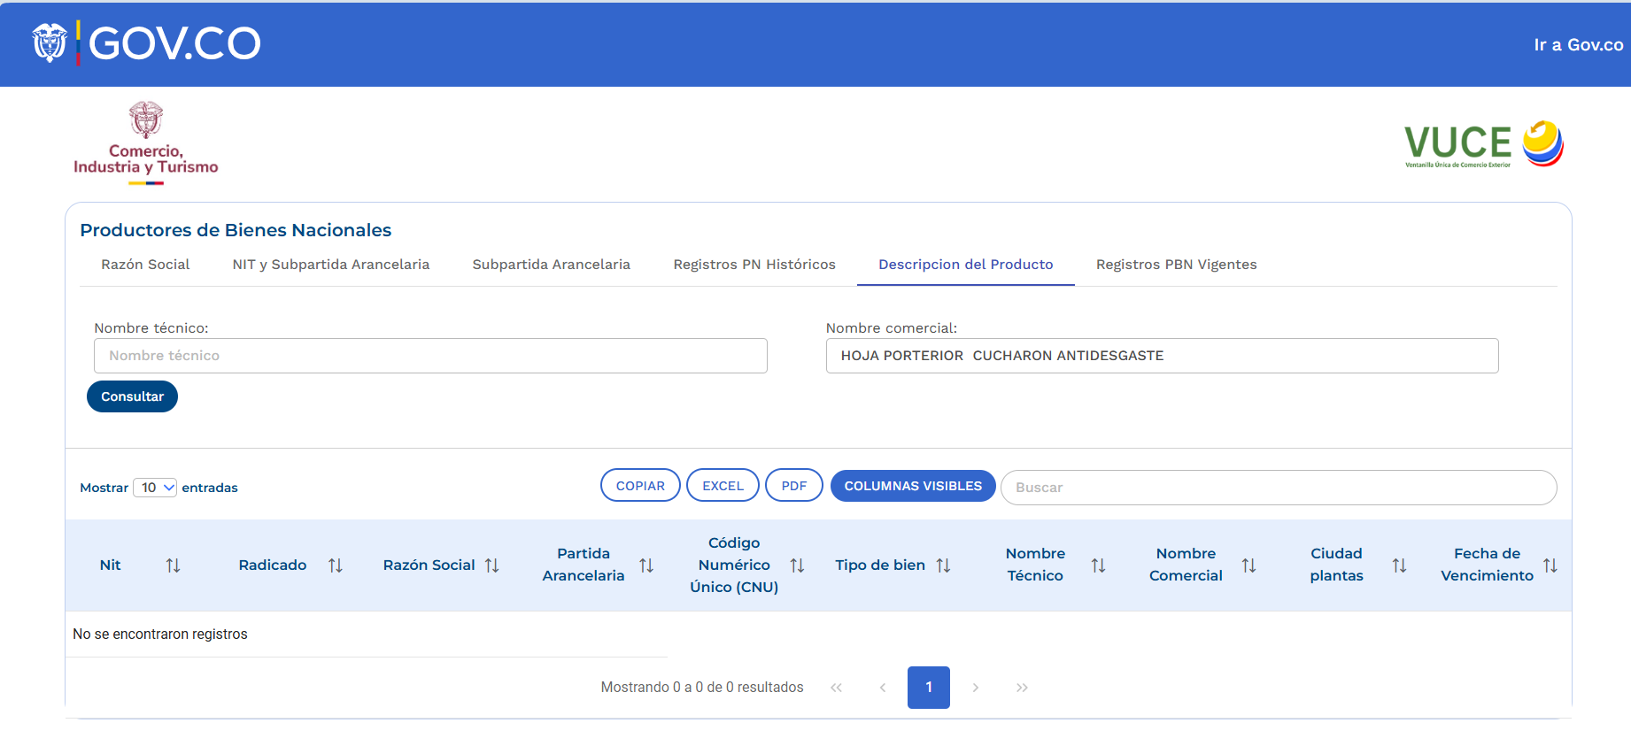
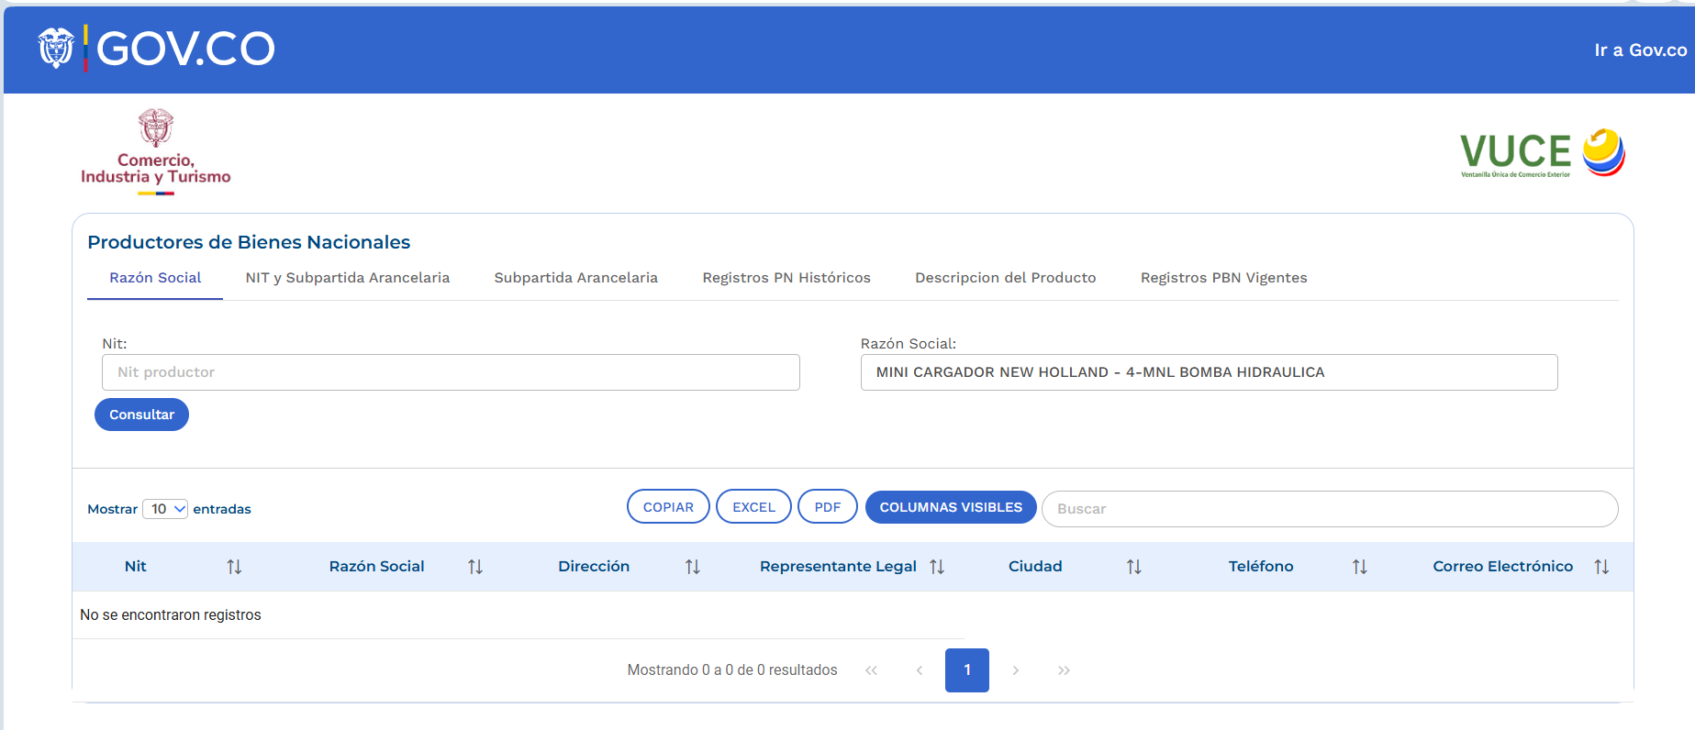

De acuerdo a lo anterior, se identifica que los bienes relevantes no se encuentran en el aplicativo de REGISTRO DE PRODUCTORES Y BIENES NACIONALES, en este sentido, la Entidad dará cumplimiento a la normativa y otorgará el puntaje del criterio de apoyo a la industria nacional a los proponentes que se comprometan a vincular al desarrollo del objeto contractual un porcentaje de empleados o contratistas por prestación de servicios colombianos de al menos el 40% del personal requerido para el cumplimiento del contrato, así como, sugerirá al futuro contratista la compra de la mayor cantidad de bienes de origen nacional no identificados en este análisis.

